Түйіндеме

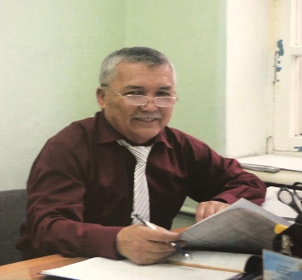 | Нұрмағамбетов Мереке Шайзадиұлы
Қызмет атауы | Есептеу техникасы және автоматика кафедрасының профессор міндетін атқарушы
Білімі , біліктілігі | А.С. Пушкин атындағы Орал педагогикалық институты Орал , мамандығы: физика-математика факультеті. Біліктілігі: физика мұғалімі
Ғалым дәреже / атақ | 1980-1983 – Ленинград қаласындағы Агрофизикалық ғылыми-зерттеу институтында аспирантурада оқыды  1991 жылы 06.03.01 «Агротопырақтану және агрофизика» мамандығы бойынша « Табиғи және модификацияланған ісінген топырақтардың гидрофизикалық қасиеттерін олардың мелиорациясына байланысты зерттеу» тақырыбында кандидаттық диссертация қорғады . Ленинград
Басылымдар
Соңғы 5 жылдағы нөлдік емес импакт-факторы бар журналдардағы жарияланымдар саны
Соңғы 5 жылдағы KOKNVO журналдарындағы жарияланымдар саны
Соңғы 5 жылда жарияланған монографиялар
Соңғы 5 жылдағы оқулықтар мен оқу құралдары | - Электр т и збектер теориялар .  Зертханалық Жұмыстар жинағы Оқу-әдістемелік құрал техникалық мамандарының зертханамыздың студенттері жұмыс орындауға арналған  Алматы, Дарын, 2023
Патенттер және авторлық құқықтар дәлелдемелер
Электрондық оқулықтар
Жаңа пәндер бойынша оқу бағдарламалары мен оқу бағдарламаларын әзірлеу
ОП атауы | 1)7М07188-Автоматтандыру және басқару  2) 6B07133-Сандық энергетика  3)6B06114-Ақпараттық технологиялар
Аты тақырып | 1. Физика 2. Ақпараттық технологиялардың физикасы және физикалық негіздері 3. Электр тізбектерінің теориясы және тізбектерді жобалау. 4. Электротехниканың теориялық негіздері.
Ғылыми Жұмыс
Қаржыландырылған қаражатқа қатысу жобалар
Аты-жөні , көлемі қаржыландыру , лауазым | 1) Қорғаныс өнеркәсібіне арналған металл бұйымдарын басып шығаруға арналған 3D принтерді әзірлеу
Зерттеу және тәжірибелік-конструкторлық жұмыстар
Атауы , орындаушылар
Марапаттар , ынталандырулар | - «Б іл ім және ғылым қызметкеррерлінің кәсіподағғына сініргорень еңзегі ушін» белгісімен марапатталды. Куалик № 1189, 22.04.2022
Курстар артады біліктілік | 06.07.2021-06.19.2021 аралығында « ZIAT » ғылыми -әдістемелік орталығында « Электр тізбектерінің теориясы және тізбектерді жобалау » пәнін оқытуда инновациялық технологияларды қолдану , 72 сағат;  - 07.05.2021-07.17.2021 « ZIAT » ғылыми -әдістемелік орталығында « Автоматты басқару, тіркеу және есепке алу жабдықтары» пәнін оқытуда инновациялық технологияларды қолдану , 72 сағат;  - 19.07.2021-31.07.2021 « ZIAT » ғылыми -әдістемелік орталығында « Техникалық мамандықтар студенттеріне арналған физика» пәнін оқытуда инновациялық технологияларды қолдану , 72 сағат;  -10.10.2022-22.10.2022 « ZIAT » ғылыми -әдістемелік орталығында « IT құзыреттіліктері және онлайн оқыту әдістері» пәнін оқытудың инновациялық тәсілдері мен әдістері, 72 сағат;
Тақырыбы , орны , күні , сертификат нөмірі
Оқытқан нысандар | Физика, Ақпараттық технологиялардың физикасы және физикалық негіздері, Электр тізбектерінің теориясы және тізбектерді жобалау, Электротехниканың теориялық негіздері.

